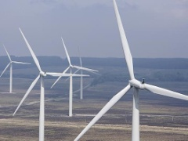 | Rezultati ispita  Oktobarski rok  INŽENJERSKI MATERIJALI

Ispit održan 16.09.2022. su položili sledeći studenti:

R. br. | Br. Indeksa | Prezime | Ime | I deo | II deo | III deo | IV deo
1. | GT 9/2021 | Draško | Filip | 10
2. | GT 18/2021 | Bajkić | Natalija |  | 11
3. | GT 3/2020 | Miljuš | Mihailo |  |  |  | 10
4. | GT 23\2014 | Ivanić | Draginja | 11.6/15 | 7.5/15

Uvid u radove će se održati 20.09.2022 od 10 do 12h u kancelariji MI115.

Novi Sad, 19.09.2022. Predmetni nastavnik

Prof. dr Dragan Rajnović

